בס"ד
חֻמַּשׁ בְּרֵאשִׁית
חוֹבֶרֶת עֲבוֹדָה וּפְעִילוּת לְכִתָּה ב'

חֵלֶק א' · פָּרָשׁוֹת וַיֵּרָא, חַיֵּי שָׂרָה, תּוֹלְדוֹת

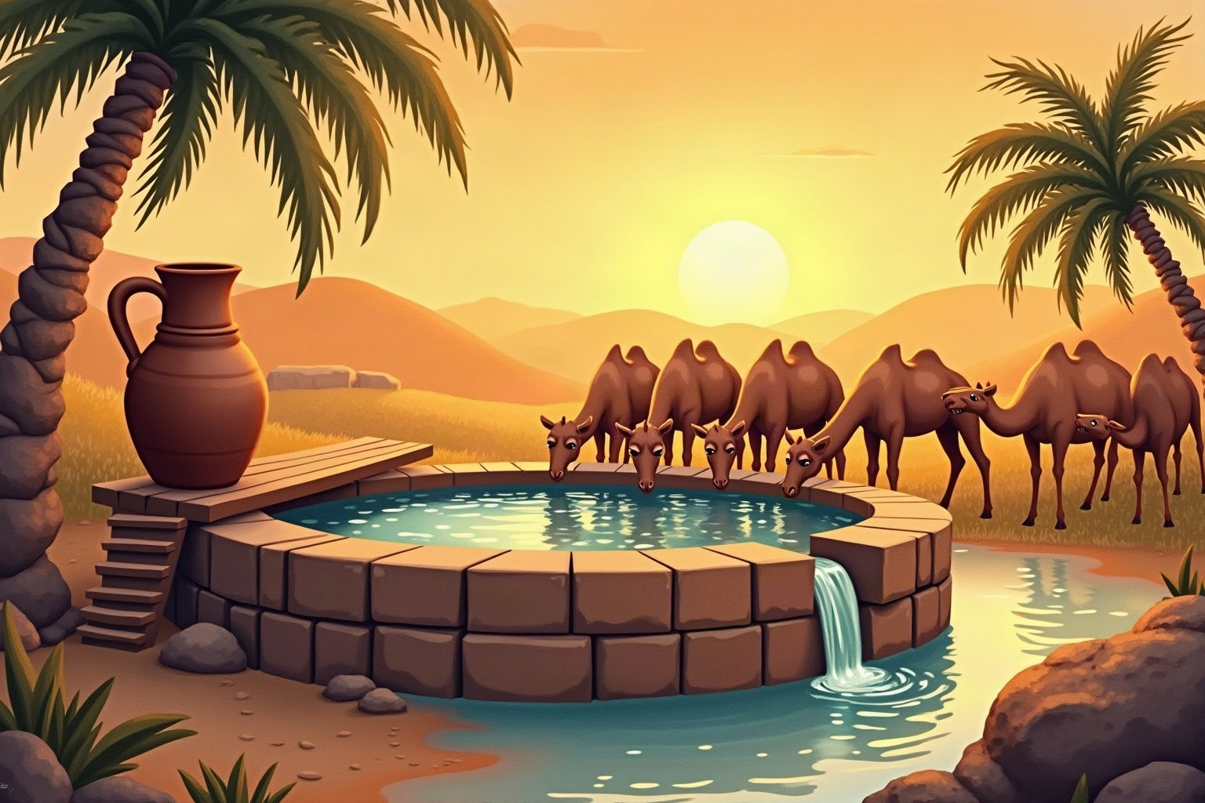

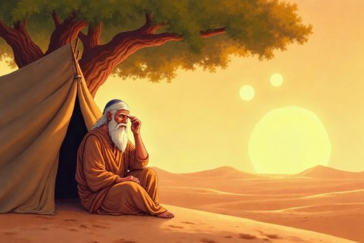  פָּרָשַׁת וַיֵּרָא | 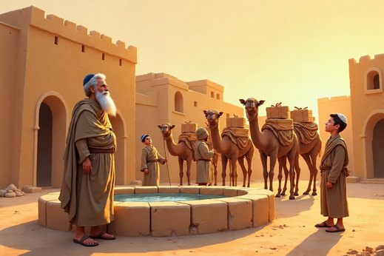  פָּרָשַׁת חַיֵּי שָׂרָה | 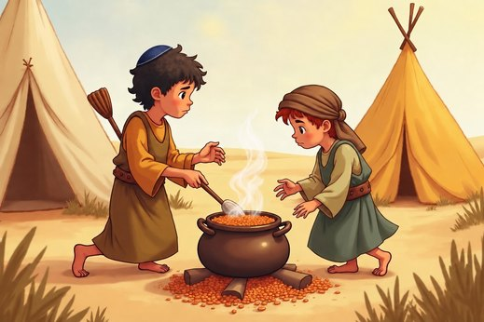  פָּרָשַׁת תּוֹלְדוֹת

הַחוֹבֶרֶת שֶׁל:

כִּתָּה: ____________________________________
בֵּית הַסֵּפֶר: ______________________________

פָּסוּק לַפְּתִיחָה
תּוֹרָה צִוָּה־לָנוּ מֹשֶׁה מוֹרָשָׁה קְהִלַּת יַעֲקֹב
דְּבָרִים לג, ד

➜ מַסְלוּל הַפָּרָשׁוֹת שֶׁלָּנוּ – מִוַּיֵּרָא וְעַד וַיְחִי
חֵלֶק א' | פָּרָשַׁת וַיֵּרָא | פָּרָשַׁת חַיֵּי שָׂרָה | פָּרָשַׁת תּוֹלְדוֹת
חֵלֶק ב' | פָּרָשַׁת וַיֵּצֵא | פָּרָשַׁת וַיִּשְׁלַח | פָּרָשַׁת וַיֵּשֶׁב
חֵלֶק ג' | פָּרָשַׁת מִקֵּץ | פָּרָשַׁת וַיִּגַּשׁ | פָּרָשַׁת וַיְחִי

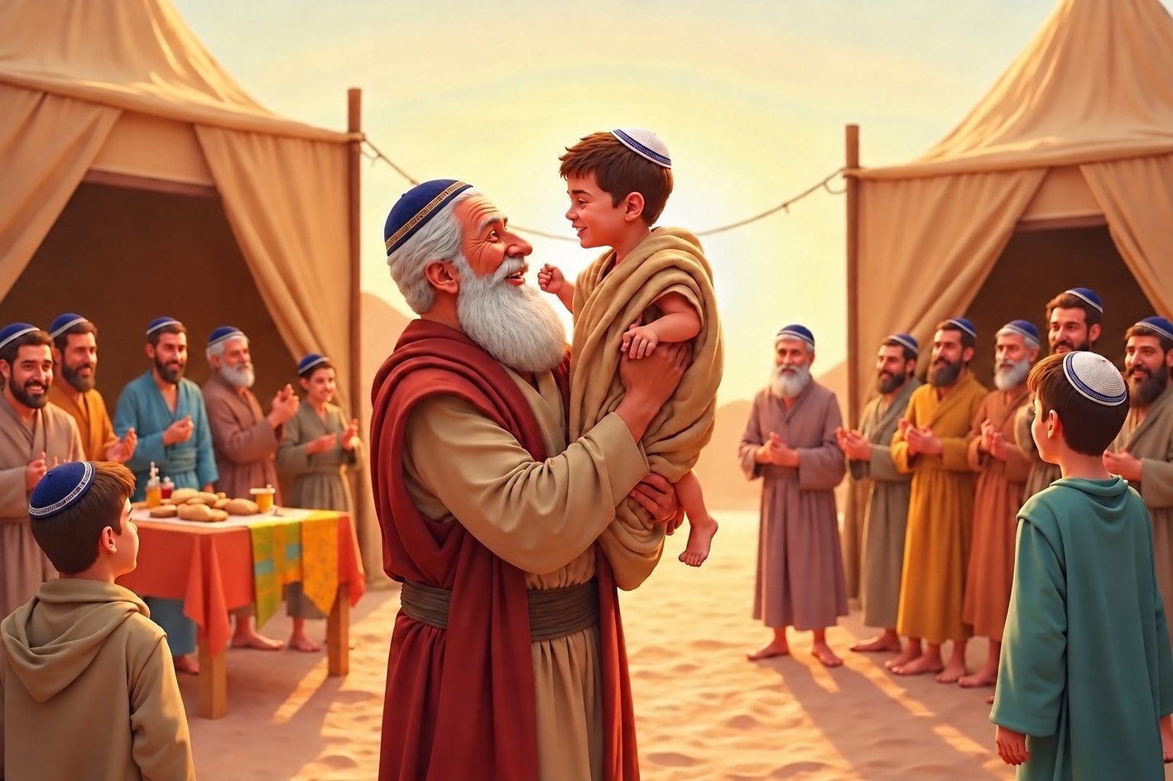

תֹּכֶן הָעִנְיָנִים
❖ מָבוֹא לַמּוֹרִים וְלַהוֹרִים | עַמּוּד 4

פָּרָשַׁת וַיֵּרָא · מִדָּה טוֹבָה: הַכְנָסַת אוֹרְחִים | עַמּוּד 5
✦ הַסִּפּוּר שֶׁלָּנוּ | עַמּוּד 5
✍ מִלִּים קָשׁוֹת | עַמּוּד 6
✎ מְבִינִים אֶת הַסִּפּוּר | עַמּוּד 7
✂ סַדְּרוּ אֶת הַסִּפּוּר | עַמּוּד 8
♥ מִדָּה טוֹבָה | עַמּוּד 9
✿ צוֹבְעִים וְחוֹשְׁבִים | עַמּוּד 10

פָּרָשַׁת חַיֵּי שָׂרָה · מִדָּה טוֹבָה: חֶסֶד וּנְתִינָה | עַמּוּד 11
✦ הַסִּפּוּר שֶׁלָּנוּ | עַמּוּד 11
✍ מִלִּים קָשׁוֹת | עַמּוּד 12
✎ מְבִינִים אֶת הַסִּפּוּר | עַמּוּד 13
✂ סַדְּרוּ אֶת הַסִּפּוּר | עַמּוּד 14
♥ מִדָּה טוֹבָה | עַמּוּד 15
✿ צוֹבְעִים וְחוֹשְׁבִים | עַמּוּד 16

פָּרָשַׁת תּוֹלְדוֹת · מִדָּה טוֹבָה: כִּבּוּד הוֹרִים | עַמּוּד 17
✦ הַסִּפּוּר שֶׁלָּנוּ | עַמּוּד 17
✍ מִלִּים קָשׁוֹת | עַמּוּד 18
✎ מְבִינִים אֶת הַסִּפּוּר | עַמּוּד 19
✂ סַדְּרוּ אֶת הַסִּפּוּר | עַמּוּד 20
♥ מִדָּה טוֹבָה | עַמּוּד 21
✿ צוֹבְעִים וְחוֹשְׁבִים | עַמּוּד 22

↻ חֲזָרָה עַל פָּרָשׁוֹת חֵלֶק א' | עַמּוּד 23
★ תְּעוּדַת סִיּוּם | עַמּוּד 24
✂ דַּף גְּזִירָה – פָּרָשַׁת וַיֵּרָא (לְעַמּוּדִים 8, 9) | עַמּוּד 25
✂ דַּף גְּזִירָה – פָּרָשַׁת חַיֵּי שָׂרָה (לְעַמּוּדִים 14, 15) | עַמּוּד 26
✂ דַּף גְּזִירָה – פָּרָשַׁת תּוֹלְדוֹת (לְעַמּוּדִים 20, 21) | עַמּוּד 27

מָבוֹא
❖ לַמּוֹרִים וְלַהוֹרִים
חוֹבֶרֶת זוֹ מְלַוָּה אֶת לִמּוּד חֻמַּשׁ בְּרֵאשִׁית בְּכִתָּה ב', מִפָּרָשַׁת וַיֵּרָא וְעַד פָּרָשַׁת וַיְחִי. הַחוֹבֶרֶת מְחֻלֶּקֶת לִשְׁלוֹשָׁה חֲלָקִים, וְזֶהוּ חֵלֶק א': פָּרָשׁוֹת וַיֵּרָא, חַיֵּי שָׂרָה וְתּוֹלְדוֹת.
אֶת סִפּוּר הַפָּרָשָׁה כָּתַבְנוּ בְּמִלִּים פְּשׁוּטוֹת, וְהַפְּסוּקִים מוּבָאִים מִן הַתּוֹרָה כִּלְשׁוֹנָם. כָּל הַחוֹבֶרֶת מְנֻקֶּדֶת, כְּדֵי שֶׁהַיְּלָדִים יוּכְלוּ לִקְרֹא בְּעַצְמָם.
בְּכָל פָּרָשָׁה לוֹמְדִים מִדָּה טוֹבָה אַחַת: הַכְנָסַת אוֹרְחִים, חֶסֶד וּנְתִינָה, כִּבּוּד הוֹרִים. כְּדַאי לְשׂוֹחֵחַ עִם הַיְּלָדִים עַל הַמִּדָּה, וּלְחַזֵּק אוֹתָהּ בַּבַּיִת וּבַכִּתָּה.

➜ אֵיךְ עוֹבְדִים בַּחוֹבֶרֶת?
כָּל פָּרָשָׁה מַתְחִילָה בְּעַמּוּד חָדָשׁ, וְיֵשׁ בָּהּ שִׁשָּׁה עַמּוּדִים:
✦ | הַסִּפּוּר שֶׁלָּנוּ | קוֹרְאִים אֶת סִפּוּר הַפָּרָשָׁה וְאֶת הַפָּסוּק מִן הַתּוֹרָה.
✍ | מִלִּים קָשׁוֹת | לוֹמְדִים מִלִּים קָשׁוֹת מִן הַפָּרָשָׁה, וּמְתַרְגְּלִים אוֹתָן בְּדֶרֶךְ אַחֶרֶת בְּכָל פָּרָשָׁה.
✎ | מְבִינִים אֶת הַסִּפּוּר | מַשְׁלִימִים מִלִּים, מוֹתְחִים קַוִּים, וּמְסַמְּנִים נָכוֹן אוֹ לֹא נָכוֹן.
✂ | סַדְּרוּ אֶת הַסִּפּוּר | גּוֹזְרִים תְּמוּנוֹת מִדַּף הַגְּזִירָה, וּמַדְבִּיקִים אוֹתָן לְפִי סֵדֶר הַסִּפּוּר.
♥ | מִדָּה טוֹבָה | קוֹרְאִים עַל הַמִּדָּה, מְמַיְּנִים מַעֲשִׂים וּמְצַיְּרִים.
✿ | צוֹבְעִים וְחוֹשְׁבִים | צוֹבְעִים תְּמוּנָה מִן הַפָּרָשָׁה, וְעוֹנִים עַל שְׁאֵלָה.

✂ דַּפֵּי הַגְּזִירָה
דַּפֵּי הַגְּזִירָה נִמְצָאִים בְּסוֹף הַחוֹבֶרֶת, בְּעַמּוּדִים 25–27. מַדְפִּיסִים אוֹתָם בְּצַד אֶחָד שֶׁל הַדַּף בִּלְבַד. בְּכָל עַמּוּד שֶׁמַּדְבִּיקִים בּוֹ כָּתוּב "גּוֹזְרִים מֵעַמּוּד", כְּדֵי שֶׁיִּהְיֶה קַל לִמְצֹא אֶת הַחֲלָקִים.

✔ לַמּוֹרֶה: מַחְוָן עִם כָּל הַתְּשׁוּבוֹת וְהַצָּעוֹת לְשִׂיחָה בַּכִּתָּה נִמְצָא בְּקֹבֶץ נִפְרָד – "מַחְוָן חֵלֶק א'".
בְּהַצְלָחָה וְלִמּוּד מְהַנֶּה!

יְחִידָה 1 · פָּרָשַׁת וַיֵּרָא

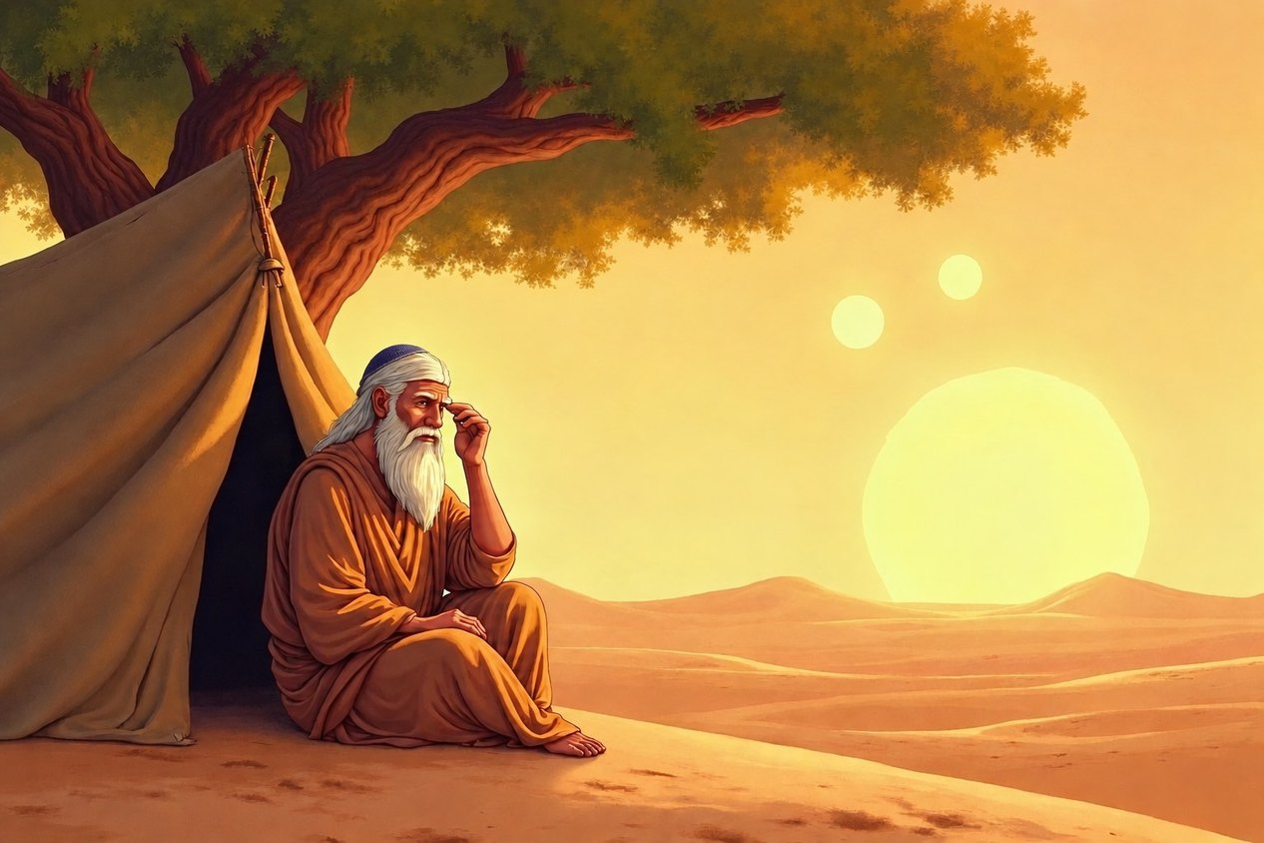

✦ הַסִּפּוּר שֶׁלָּנוּ
• אַבְרָהָם אָבִינוּ יָשַׁב בְּפֶתַח הָאֹהֶל בְּיוֹם חַם מְאוֹד.
• הוּא חִכָּה לְאוֹרְחִים, כִּי אָהַב לַעֲזֹר לַאֲחֵרִים.
• פִּתְאוֹם רָאָה אַבְרָהָם שְׁלוֹשָׁה אֲנָשִׁים בָּאִים מֵרָחוֹק.
• אַבְרָהָם רָץ לִקְרָאתָם וְהִזְמִין אוֹתָם לָנוּחַ בְּצֵל הָעֵץ.
• הוּא הֵבִיא לָהֶם מַיִם לִרְחֹץ אֶת הָרַגְלַיִם, לֶחֶם טָרִי וּבָשָׂר טָעִים.
• הָאוֹרְחִים הָיוּ מַלְאָכִים, וְהֵם בִּשְּׂרוּ לְאַבְרָהָם: "בְּעוֹד שָׁנָה יִוָּלֵד לְשָׂרָה בֵּן!"
• וְכָךְ הָיָה: נוֹלַד יִצְחָק, וְכֻלָּם שָׂמְחוּ מְאוֹד.
• אַבְרָהָם עָרַךְ סְעוּדָה גְּדוֹלָה לִכְבוֹד יִצְחָק.

פָּסוּק מִן הַפָּרָשָׁה
וַיִּשָּׂא עֵינָיו וַיַּרְא וְהִנֵּה שְׁלֹשָׁה אֲנָשִׁים נִצָּבִים עָלָיו וַיַּרְא וַיָּרָץ לִקְרָאתָם מִפֶּתַח הָאֹהֶל
(בְּרֵאשִׁית יח, ב)

✍ פָּרָשַׁת וַיֵּרָא · מִלִּים קָשׁוֹת

✍ מִלִּים קָשׁוֹת – מָה הֵן אוֹמְרוֹת?
וַיִּשָּׂא עֵינָיו | הֵרִים אֶת הָעֵינַיִם וְהִסְתַּכֵּל | נִצָּבִים | עוֹמְדִים
וַיָּרָץ | רָץ מַהֵר | לִקְרָאתָם | אֲלֵיהֶם, כְּדֵי לִפְגֹּשׁ אוֹתָם
מִפֶּתַח הָאֹהֶל | מִן הַכְּנִיסָה שֶׁל הָאֹהֶל

מְשִׂימָה 1 מַתְאִימִים מִלָּה וּפֵרוּשׁ
מִתְחוּ קַו מִכָּל מִלָּה אֶל הַפֵּרוּשׁ שֶׁלָּהּ.
וַיִּשָּׂא עֵינָיו | ● |  | ● | רָץ מַהֵר
נִצָּבִים | ● |  | ● | הֵרִים אֶת הָעֵינַיִם וְהִסְתַּכֵּל
וַיָּרָץ | ● |  | ● | אֲלֵיהֶם, כְּדֵי לִפְגֹּשׁ אוֹתָם
לִקְרָאתָם | ● |  | ● | עוֹמְדִים

מְשִׂימָה 2 מָה פֵּרוּשׁ הַמִּלָּה?
הַקִּיפוּ אֶת הַפֵּרוּשׁ הַנָּכוֹן לְכָל מִלָּה.
וַיִּשָּׂא עֵינָיו | מִן הַכְּנִיסָה שֶׁל הָאֹהֶל | הֵרִים אֶת הָעֵינַיִם וְהִסְתַּכֵּל | רָץ מַהֵר
נִצָּבִים | עוֹמְדִים | הֵרִים אֶת הָעֵינַיִם וְהִסְתַּכֵּל | רָץ מַהֵר
וַיָּרָץ | הֵרִים אֶת הָעֵינַיִם וְהִסְתַּכֵּל | אֲלֵיהֶם, כְּדֵי לִפְגֹּשׁ אוֹתָם | רָץ מַהֵר
לִקְרָאתָם | רָץ מַהֵר | אֲלֵיהֶם, כְּדֵי לִפְגֹּשׁ אוֹתָם | הֵרִים אֶת הָעֵינַיִם וְהִסְתַּכֵּל

✎ פָּרָשַׁת וַיֵּרָא · מְבִינִים אֶת הַסִּפּוּר

מְשִׂימָה 1 הַשְׁלִימוּ אֶת הַמִּשְׁפָּטִים
בַּחֲרוּ מִלָּה מִמַּחְסַן הַמִּלִּים, וְכִתְבוּ אוֹתָהּ בַּמָּקוֹם הַמַּתְאִים.
מַחְסַן מִלִּים:
הָאֹהֶל | שְׁלוֹשָׁה | מַיִם | יִצְחָק

אַבְרָהָם יָשַׁב בְּפֶתַח ______________ .
אַבְרָהָם רָאָה ______________ אֲנָשִׁים.
אַבְרָהָם הֵבִיא לָאוֹרְחִים ______________ לִרְחֹץ אֶת הָרַגְלַיִם.
לְאַבְרָהָם וּלְשָׂרָה נוֹלַד בֵּן, וּשְׁמוֹ ______________ .

מְשִׂימָה 2 מַתְאִימִים
מִתְחוּ קַו בֵּין הַמִּשְׁבָּצוֹת הַמַּתְאִימוֹת.
אַבְרָהָם | ● |  | ● | נוֹלַד לְאַבְרָהָם וּלְשָׂרָה
הַמַּלְאָכִים | ● |  | ● | יָשַׁב בְּפֶתַח הָאֹהֶל
יִצְחָק | ● |  | ● | הָאֹכֶל שֶׁקִּבְּלוּ הָאוֹרְחִים
לֶחֶם וּבָשָׂר | ● |  | ● | בִּשְּׂרוּ עַל לֵידַת בֵּן

מְשִׂימָה 3 נָכוֹן אוֹ לֹא נָכוֹן?
הַקִּיפוּ  אִם נָכוֹן;  אִם לֹא נָכוֹן.
1. הַיּוֹם הָיָה קַר מְאוֹד. |  | 
2. אַבְרָהָם רָץ לִקְרַאת הָאוֹרְחִים.
3. אַבְרָהָם לֹא נָתַן לָאוֹרְחִים לֶאֱכֹל.
4. כֻּלָּם שָׂמְחוּ כְּשֶׁנּוֹלַד יִצְחָק.

✂ פָּרָשַׁת וַיֵּרָא · סַדְּרוּ אֶת הַסִּפּוּר

מְשִׂימָה 1 גּוֹזְרִים וּמַדְבִּיקִים
קִרְאוּ כָּל מִשְׁפָּט, וְהַדְבִּיקוּ לְיָדוֹ אֶת הַתְּמוּנָה הַמַּתְאִימָה.
✂ גּוֹזְרִים מֵעַמּוּד 25

1  אַבְרָהָם רוֹאֶה אוֹרְחִים בָּאִים. | ✚ הַדְבִּיקוּ כָּאן אֶת הַתְּמוּנָה
2  אַבְרָהָם מַגִּישׁ לָאוֹרְחִים אֹכֶל וּמַיִם. | ✚ הַדְבִּיקוּ כָּאן אֶת הַתְּמוּנָה
3  נוֹלַד יִצְחָק, וְכֻלָּם שְׂמֵחִים. | ✚ הַדְבִּיקוּ כָּאן אֶת הַתְּמוּנָה

☺ סַפְּרוּ לְחָבֵר אוֹ לַהוֹרִים אֶת הַסִּפּוּר לְפִי הַתְּמוּנוֹת.

♥ פָּרָשַׁת וַיֵּרָא · מִדָּה טוֹבָה

 | פִּנַּת הַמִּדָּה: הַכְנָסַת אוֹרְחִים  אַבְרָהָם אָבִינוּ אָהַב אוֹרְחִים. הוּא רָץ לִקְרָאתָם, דָּאַג שֶׁיִּהְיֶה לָהֶם נוֹחַ וְנָתַן לָהֶם אֹכֶל טוֹב. גַּם אֲנַחְנוּ יְכוֹלִים לְקַבֵּל אוֹרְחִים בְּשִׂמְחָה וּבְסֵבֶר פָּנִים יָפוֹת.

מְשִׂימָה 1 מְמַיְּנִים מַעֲשִׂים
הַדְבִּיקוּ כָּל כַּרְטִיס בַּטּוּר הַמַּתְאִים לוֹ.
✂ גּוֹזְרִים מֵעַמּוּד 25

😊 מַעֲשֶׂה טוֹב | 😟 לֹא כְּדַאי
הַדְבִּיקוּ כָּאן | הַדְבִּיקוּ כָּאן
הַדְבִּיקוּ כָּאן | הַדְבִּיקוּ כָּאן
הַדְבִּיקוּ כָּאן | הַדְבִּיקוּ כָּאן

מְשִׂימָה 2 מְצַיְּרִים
צַיְּרוּ אֵיךְ אַתֶּם מְקַבְּלִים אוֹרֵחַ בַּבַּיִת שֶׁלָּכֶם.

✿ פָּרָשַׁת וַיֵּרָא · צוֹבְעִים וְחוֹשְׁבִים

✿ צַבְּעוּ אֶת הַתְּמוּנָה: אַבְרָהָם רָץ לִקְרַאת הָאוֹרְחִים.
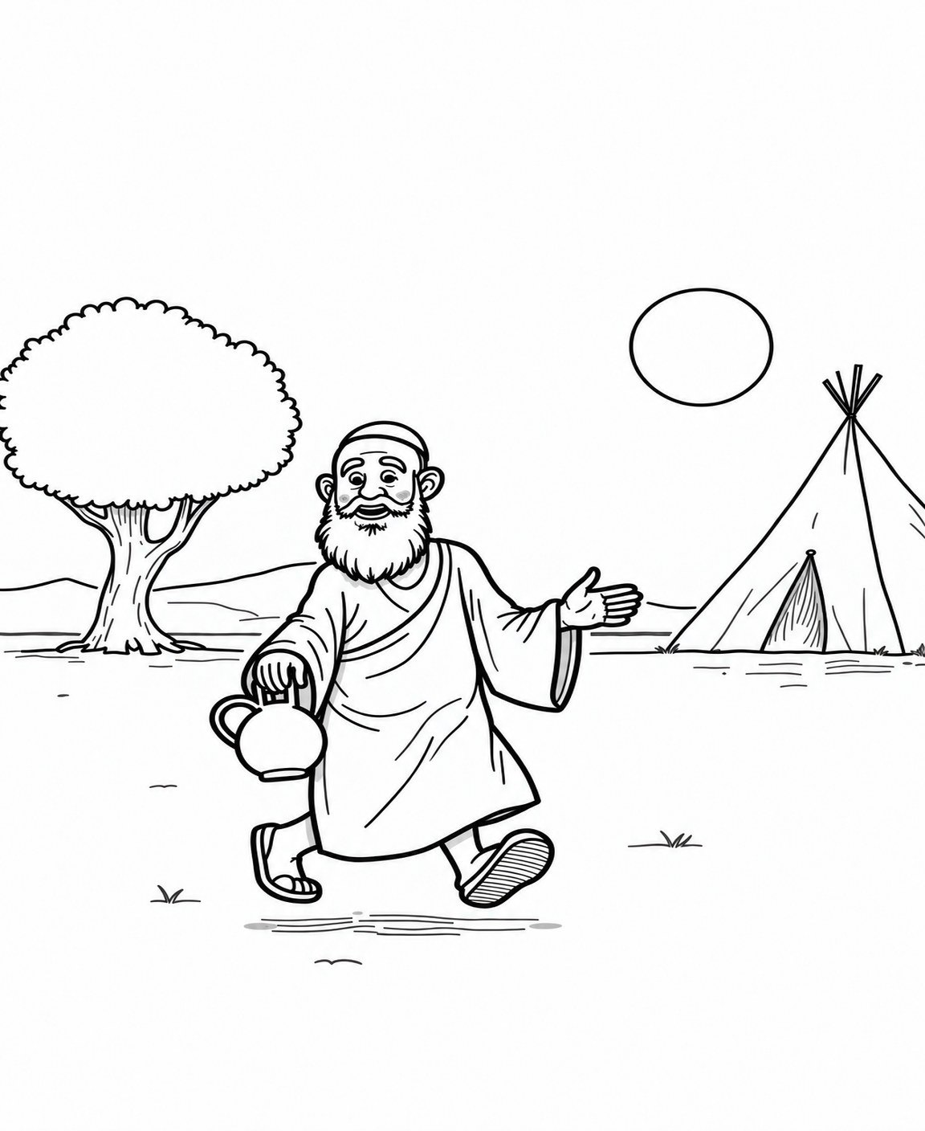

מְשִׂימָה 1 מָה הֵבִיא אַבְרָהָם לָאוֹרְחִים? כִּתְבוּ שְׁנֵי דְּבָרִים.

אֵיךְ הִצְלַחְתִּי? סַמְּנוּ: | מְצֻיָּן |  טוֹב | קָשֶׁה לִי

יְחִידָה 2 · פָּרָשַׁת חַיֵּי שָׂרָה

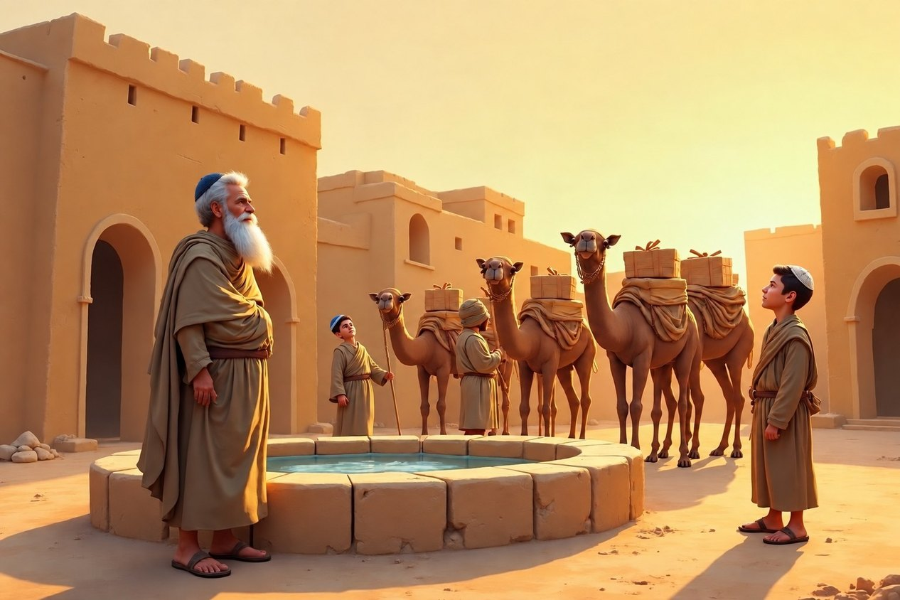

✦ הַסִּפּוּר שֶׁלָּנוּ
• שָׂרָה אִמֵּנוּ נִפְטְרָה, וְאַבְרָהָם קָבַר אוֹתָהּ בִּמְעָרַת הַמַּכְפֵּלָה.
• אַבְרָהָם רָצָה לִמְצֹא אִשָּׁה טוֹבָה לִבְנוֹ יִצְחָק.
• הוּא שָׁלַח אֶת עַבְדּוֹ הַנֶּאֱמָן, אֱלִיעֶזֶר, לְאֶרֶץ רְחוֹקָה.
• אֱלִיעֶזֶר יָצָא לַדֶּרֶךְ עִם עֲשָׂרָה גְּמַלִּים וּמַתָּנוֹת רַבּוֹת.
• בָּעֶרֶב הִגִּיעַ אֱלִיעֶזֶר אֶל בְּאֵר הַמַּיִם, וְהִתְפַּלֵּל שֶׁיַּצְלִיחַ בַּדֶּרֶךְ.
• רִבְקָה בָּאָה לַבְּאֵר עִם כַּד. הִיא נָתְנָה לֶאֱלִיעֶזֶר לִשְׁתּוֹת, וְגַם שָׁאֲבָה מַיִם לְכָל הַגְּמַלִּים.
• אֱלִיעֶזֶר הֵבִין שֶׁרִבְקָה טוֹבַת לֵב, וְשֶׁהִיא תִּהְיֶה הָאִשָּׁה שֶׁל יִצְחָק.
• רִבְקָה בָּאָה עִם אֱלִיעֶזֶר אֶל אֶרֶץ כְּנַעַן, וְיִצְחָק יָצָא לִקְרָאתָם.

פָּסוּק מִן הַפָּרָשָׁה
גַּם לִגְמַלֶּיךָ אֶשְׁאָב עַד אִם־כִּלּוּ לִשְׁתֹּת
(בְּרֵאשִׁית כד, יט)

✍ פָּרָשַׁת חַיֵּי שָׂרָה · מִלִּים קָשׁוֹת

✍ מִלִּים קָשׁוֹת – מָה הֵן אוֹמְרוֹת?
אֶשְׁאָב | אוֹצִיא מַיִם מִן הַבְּאֵר | בְּאֵר | בּוֹר עָמֹק שֶׁיֵּשׁ בּוֹ מַיִם
כַּד | כְּלִי מֵחֶרֶס שֶׁשָּׂמִים בּוֹ מַיִם | גָּמָל | בַּעַל חַיִּים גָּדוֹל עִם דַּבֶּשֶׁת, שֶׁהוֹלֵךְ בַּמִּדְבָּר
מְעָרָה | חוֹר גָּדוֹל בְּתוֹךְ הַר אוֹ סֶלַע

מְשִׂימָה 1 מִלָּה וּתְמוּנָה
מִתְחוּ קַו מִכָּל מִלָּה אֶל הַתְּמוּנָה הַמַּתְאִימָה.
בְּאֵר | כַּד | גָּמָל | מְעָרָה
● | ● | ● | ●
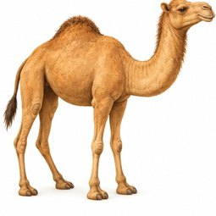 | 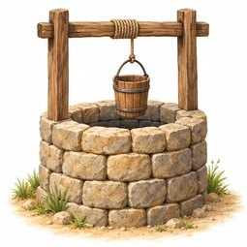 | 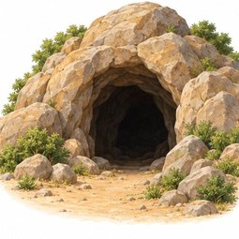 | 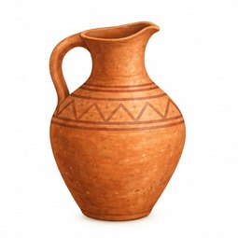

מְשִׂימָה 2 מַשְׁלִימִים מִמַּחְסַן הַמִּלִּים
כִּתְבוּ בְּכָל מִשְׁפָּט אֶת הַמִּלָּה הַחֲסֵרָה.
מַחְסַן מִלִּים:
מְעָרָה | בְּאֵר | אֶשְׁאָב | כַּד

אֱלִיעֶזֶר עָמַד לְיַד ______________ הַמַּיִם.
רִבְקָה בָּאָה עִם ______________ עַל הַכָּתֵף.
רִבְקָה אָמְרָה: "גַּם לַגְּמַלִּים ______________ מַיִם."
אַבְרָהָם קָבַר אֶת שָׂרָה בְּתוֹךְ ______________ .

✎ פָּרָשַׁת חַיֵּי שָׂרָה · מְבִינִים אֶת הַסִּפּוּר

מְשִׂימָה 1 הַשְׁלִימוּ אֶת הַמִּשְׁפָּטִים
בַּחֲרוּ מִלָּה מִמַּחְסַן הַמִּלִּים, וְכִתְבוּ אוֹתָהּ בַּמָּקוֹם הַמַּתְאִים.
מַחְסַן מִלִּים:
אֱלִיעֶזֶר | גְּמַלִּים | הַבְּאֵר | רִבְקָה

אַבְרָהָם שָׁלַח אֶת ______________ לִמְצֹא אִשָּׁה לְיִצְחָק.
אֱלִיעֶזֶר לָקַח אִתּוֹ עֲשָׂרָה ______________ .
אֱלִיעֶזֶר עָמַד לְיַד ______________ וְהִתְפַּלֵּל.
______________ שָׁאֲבָה מַיִם לַגְּמַלִּים.

מְשִׂימָה 2 מַתְאִימִים
מִתְחוּ קַו בֵּין הַמִּשְׁבָּצוֹת הַמַּתְאִימוֹת.
אַבְרָהָם | ● |  | ● | נָתְנָה מַיִם לַגְּמַלִּים
אֱלִיעֶזֶר | ● |  | ● | שָׁלַח אֶת אֱלִיעֶזֶר
רִבְקָה | ● |  | ● | יָצָא לִקְרַאת הַשַּׁיָּרָה
יִצְחָק | ● |  | ● | הִתְפַּלֵּל לְיַד הַבְּאֵר

מְשִׂימָה 3 נָכוֹן אוֹ לֹא נָכוֹן?
הַקִּיפוּ אִם נָכוֹן; אִם לֹא נָכוֹן.
1. אֱלִיעֶזֶר הָיָה הָעֶבֶד שֶׁל אַבְרָהָם.
2. רִבְקָה נָתְנָה מַיִם רַק לֶאֱלִיעֶזֶר.
3. אֱלִיעֶזֶר בָּא עִם עֲשָׂרָה גְּמַלִּים.
4. רִבְקָה לֹא רָצְתָה לַעֲזֹר.

✂ פָּרָשַׁת חַיֵּי שָׂרָה · סַדְּרוּ אֶת הַסִּפּוּר

מְשִׂימָה 1 גּוֹזְרִים וּמַדְבִּיקִים
קִרְאוּ כָּל מִשְׁפָּט, וְהַדְבִּיקוּ לְיָדוֹ אֶת הַתְּמוּנָה הַמַּתְאִימָה.
✂ גּוֹזְרִים מֵעַמּוּד 26

1  אֱלִיעֶזֶר מַגִּיעַ עִם הַגְּמַלִּים אֶל הַבְּאֵר. | ✚ הַדְבִּיקוּ כָּאן אֶת הַתְּמוּנָה
2  הַגְּמַלִּים שׁוֹתִים מַיִם מִן הַבְּאֵר. | ✚ הַדְבִּיקוּ כָּאן אֶת הַתְּמוּנָה
3  הַשַּׁיָּרָה חוֹזֶרֶת, וְיִצְחָק יוֹצֵא לִקְרָאתָהּ. | ✚ הַדְבִּיקוּ כָּאן אֶת הַתְּמוּנָה

☺ סַפְּרוּ לְחָבֵר אוֹ לַהוֹרִים אֶת הַסִּפּוּר לְפִי הַתְּמוּנוֹת.

♥ פָּרָשַׁת חַיֵּי שָׂרָה · מִדָּה טוֹבָה

פִּנַּת הַמִּדָּה: חֶסֶד וּנְתִינָה
רִבְקָה עָשְׂתָה יוֹתֵר מִמָּה שֶׁבִּקְּשׁוּ מִמֶּנָּה. אֱלִיעֶזֶר בִּקֵּשׁ רַק מְעַט מַיִם, וְהִיא דָּאֲגָה גַּם לַגְּמַלִּים הַצְּמֵאִים. זֶה חֶסֶד: לַעֲזֹר לַאֲחֵרִים בְּלֵב טוֹב, גַּם לְבַעֲלֵי חַיִּים.

מְשִׂימָה 1 מְמַיְּנִים מַעֲשִׂים
הַדְבִּיקוּ כָּל כַּרְטִיס בַּטּוּר הַמַּתְאִים לוֹ.
✂ גּוֹזְרִים מֵעַמּוּד 26

😊 מַעֲשֶׂה טוֹב | 😟 לֹא כְּדַאי
הַדְבִּיקוּ כָּאן | הַדְבִּיקוּ כָּאן
הַדְבִּיקוּ כָּאן | הַדְבִּיקוּ כָּאן
הַדְבִּיקוּ כָּאן | הַדְבִּיקוּ כָּאן

מְשִׂימָה 2 מְצַיְּרִים
צַיְּרוּ מַעֲשֵׂה חֶסֶד שֶׁעֲשִׂיתֶם הַשָּׁבוּעַ.

✿ פָּרָשַׁת חַיֵּי שָׂרָה · צוֹבְעִים וְחוֹשְׁבִים

✿ צַבְּעוּ אֶת הַגְּמַלִּים הַשּׁוֹתִים מִן הַבְּאֵר.
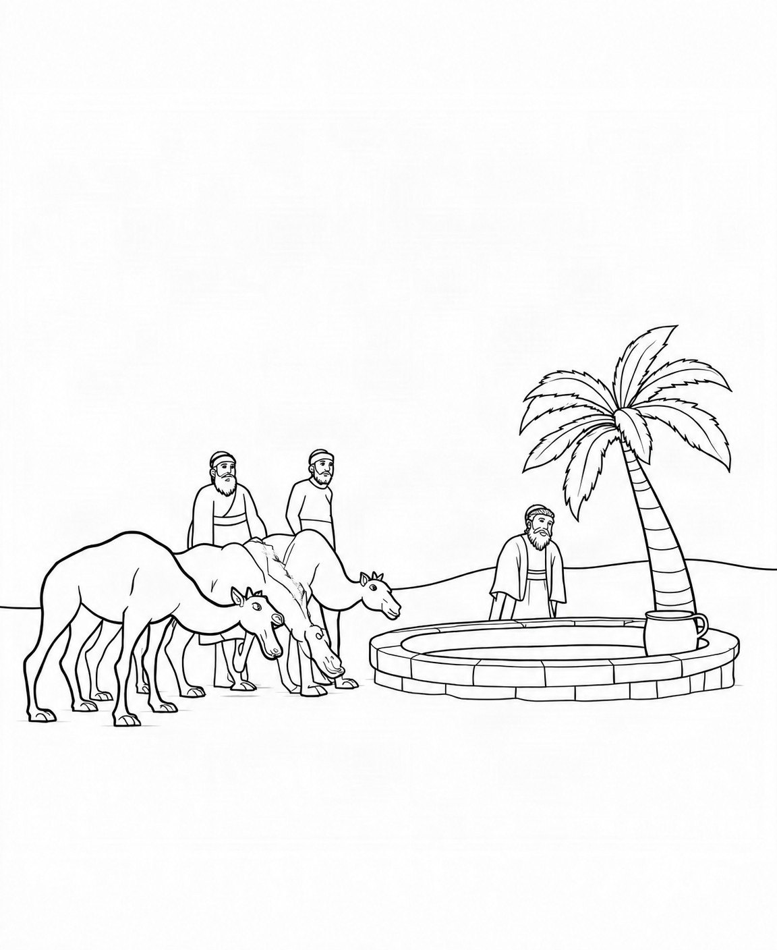

מְשִׂימָה 1 מָה עָשְׂתָה רִבְקָה כְּדֵי לַעֲזֹר?

אֵיךְ הִצְלַחְתִּי? סַמְּנוּ: | מְצֻיָּן | טוֹב | קָשֶׁה לִי

יְחִידָה 3 · פָּרָשַׁת תּוֹלְדוֹת

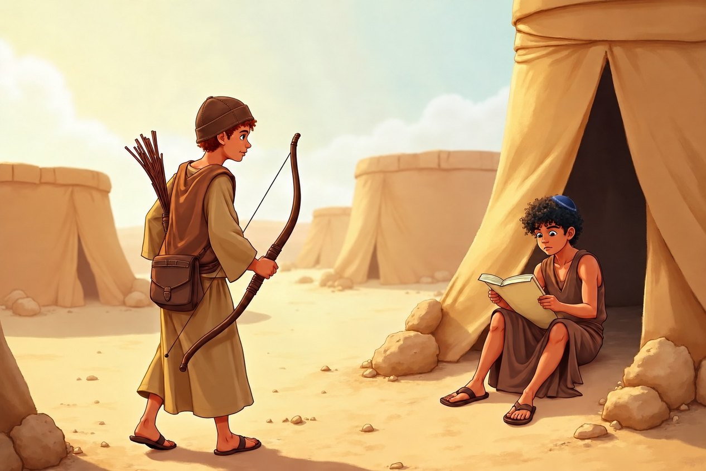

✦ הַסִּפּוּר שֶׁלָּנוּ
• לְיִצְחָק וּלְרִבְקָה נוֹלְדוּ תְּאוֹמִים: עֵשָׂו וְיַעֲקֹב.
• הָאַחִים הָיוּ שׁוֹנִים מְאוֹד זֶה מִזֶּה.
• עֵשָׂו אָהַב לָצוּד בַּשָּׂדֶה, וְיַעֲקֹב אָהַב לָשֶׁבֶת בָּאֹהֶל וְלִלְמֹד.
• יוֹם אֶחָד בִּשֵּׁל יַעֲקֹב נְזִיד עֲדָשִׁים אָדֹם.
• עֵשָׂו חָזַר מִן הַשָּׂדֶה עָיֵף וְרָעֵב, וּבִקֵּשׁ לֶאֱכֹל.
• יַעֲקֹב אָמַר: "מְכֹר לִי אֶת הַבְּכוֹרָה", וְעֵשָׂו מָכַר אוֹתָהּ בִּשְׁבִיל נְזִיד עֲדָשִׁים.
• כַּאֲשֶׁר יִצְחָק הִזְקִין, הוּא רָצָה לְבָרֵךְ אֶת בְּנוֹ.
• יַעֲקֹב הֵבִיא לְאָבִיו אֹכֶל טָעִים, וְיִצְחָק בֵּרַךְ אוֹתוֹ בִּבְרָכוֹת רַבּוֹת.

פָּסוּק מִן הַפָּרָשָׁה
וַיִּגְדְּלוּ הַנְּעָרִים וַיְהִי עֵשָׂו אִישׁ יֹדֵעַ צַיִד אִישׁ שָׂדֶה וְיַעֲקֹב אִישׁ תָּם יֹשֵׁב אֹהָלִים
(בְּרֵאשִׁית כה, כז)

✍ פָּרָשַׁת תּוֹלְדוֹת · מִלִּים קָשׁוֹת

✍ מִלִּים קָשׁוֹת – מָה הֵן אוֹמְרוֹת?
תְּאוֹמִים | שְׁנֵי אַחִים שֶׁנּוֹלְדוּ בְּאוֹתוֹ יוֹם | צַיִד | תְּפִיסַת חַיּוֹת בַּשָּׂדֶה
תָּם | יָשָׁר וְטוֹב לֵב | נְזִיד | מָרָק סָמִיךְ
בְּכוֹרָה | הַזְּכוּת שֶׁל הַבֵּן הַגָּדוֹל

מְשִׂימָה 1 תִּפְזֹרֶת מִלִּים
מִצְאוּ בַּתִּפְזֹרֶת אֶת הַמִּלִּים וְהַקִּיפוּ אוֹתָן. הַמִּלִּים כְּתוּבוֹת מִיָּמִין לִשְׂמֹאל אוֹ מִלְמַעְלָה לְמַטָּה.
 | הַמִּלִּים שֶׁמְּחַפְּשִׂים:  ☐ תְּאוֹמִים  ☐ צַיִד  ☐ תָּם  ☐ נְזִיד  ☐ בְּכוֹרָה
  ע | ט | ל | נ | ע | ב | ז
  ו | נ | ט | ז | י | כ | ג
  צ | י | ד | י | ל | ו | ה
  מ | ט | ס | ד | ס | ר | ב
  א | ע | ק | ל | ק | ה | ס
  ת | א | ו | מ | י | ם | ד
  ק | ש | ת | ם | א | ד | ת

מְשִׂימָה 2 מְמַיְּנִים מִלִּים
כִּתְבוּ כָּל מִלָּה מִן הַמַּחְסָן בַּטּוּר הַמַּתְאִים.
מַחְסַן מִלִּים:
עֵשָׂו | נְזִיד | שָׂדֶה | יַעֲקֹב | עֲדָשִׁים | אֹהֶל

אֲנָשִׁים | אֹכֶל | מְקוֹמוֹת

✎ פָּרָשַׁת תּוֹלְדוֹת · מְבִינִים אֶת הַסִּפּוּר

מְשִׂימָה 1 הַשְׁלִימוּ אֶת הַמִּשְׁפָּטִים
בַּחֲרוּ מִלָּה מִמַּחְסַן הַמִּלִּים, וְכִתְבוּ אוֹתָהּ בַּמָּקוֹם הַמַּתְאִים.
מַחְסַן מִלִּים:
תְּאוֹמִים | עֲדָשִׁים | הַבְּכוֹרָה | בֵּרַךְ

עֵשָׂו וְיַעֲקֹב הָיוּ ______________ .
יַעֲקֹב בִּשֵּׁל נְזִיד ______________ .
עֵשָׂו מָכַר לְיַעֲקֹב אֶת ______________ .
יִצְחָק ______________ אֶת יַעֲקֹב.

מְשִׂימָה 2 מַתְאִימִים
מִתְחוּ קַו בֵּין הַמִּשְׁבָּצוֹת הַמַּתְאִימוֹת.
עֵשָׂו | ● |  | ● | בֵּרַךְ אֶת בְּנוֹ
יַעֲקֹב | ● |  | ● | אָהַב לָצוּד בַּשָּׂדֶה
יִצְחָק | ● |  | ● | מַאֲכָל אָדֹם
נְזִיד עֲדָשִׁים | ● |  | ● | אָהַב לָשֶׁבֶת בָּאֹהֶל

מְשִׂימָה 3 נָכוֹן אוֹ לֹא נָכוֹן?
הַקִּיפוּ אִם נָכוֹן; אִם לֹא נָכוֹן.
1. עֵשָׂו וְיַעֲקֹב הָיוּ אַחִים.
2. יַעֲקֹב אָהַב לָצוּד בַּשָּׂדֶה.
3. עֵשָׂו חָזַר מִן הַשָּׂדֶה רָעֵב.
4. יִצְחָק לֹא בֵּרַךְ אַף אֶחָד.

✂ פָּרָשַׁת תּוֹלְדוֹת · סַדְּרוּ אֶת הַסִּפּוּר

מְשִׂימָה 1 גּוֹזְרִים וּמַדְבִּיקִים
קִרְאוּ כָּל מִשְׁפָּט, וְהַדְבִּיקוּ לְיָדוֹ אֶת הַתְּמוּנָה הַמַּתְאִימָה.
✂ גּוֹזְרִים מֵעַמּוּד 27

1  עֵשָׂו הוֹלֵךְ לַשָּׂדֶה, וְיַעֲקֹב יוֹשֵׁב בָּאֹהֶל. | ✚ הַדְבִּיקוּ כָּאן אֶת הַתְּמוּנָה
2  עֵשָׂו הָרָעֵב מְבַקֵּשׁ נְזִיד עֲדָשִׁים. | ✚ הַדְבִּיקוּ כָּאן אֶת הַתְּמוּנָה
3  יִצְחָק מְבָרֵךְ אֶת יַעֲקֹב. | ✚ הַדְבִּיקוּ כָּאן אֶת הַתְּמוּנָה

☺ סַפְּרוּ לְחָבֵר אוֹ לַהוֹרִים אֶת הַסִּפּוּר לְפִי הַתְּמוּנוֹת.

♥ פָּרָשַׁת תּוֹלְדוֹת · מִדָּה טוֹבָה

פִּנַּת הַמִּדָּה: כִּבּוּד הוֹרִים
חֲזַ"ל מְסַפְּרִים שֶׁעֵשָׂו כִּבֵּד מְאוֹד אֶת אָבִיו: הוּא הֵבִיא לוֹ אֹכֶל טָעִים וְלָבַשׁ בְּגָדִים יָפִים לִכְבוֹדוֹ. גַּם יַעֲקֹב הֵבִיא לְאָבִיו מַאֲכָל. אֲנַחְנוּ מְכַבְּדִים אֶת הַהוֹרִים כְּשֶׁאֲנַחְנוּ עוֹזְרִים לָהֶם וּמְדַבְּרִים אֲלֵיהֶם יָפֶה.

מְשִׂימָה 1 מְמַיְּנִים מַעֲשִׂים
הַדְבִּיקוּ כָּל כַּרְטִיס בַּטּוּר הַמַּתְאִים לוֹ.
✂ גּוֹזְרִים מֵעַמּוּד 27

😊 מַעֲשֶׂה טוֹב | 😟 לֹא כְּדַאי
הַדְבִּיקוּ כָּאן | הַדְבִּיקוּ כָּאן
הַדְבִּיקוּ כָּאן | הַדְבִּיקוּ כָּאן
הַדְבִּיקוּ כָּאן | הַדְבִּיקוּ כָּאן

מְשִׂימָה 2 מְצַיְּרִים
צַיְּרוּ אֵיךְ אַתֶּם מְכַבְּדִים אֶת הַהוֹרִים.

✿ פָּרָשַׁת תּוֹלְדוֹת · צוֹבְעִים וְחוֹשְׁבִים

✿ צַבְּעוּ אֶת סִיר נְזִיד הָעֲדָשִׁים.
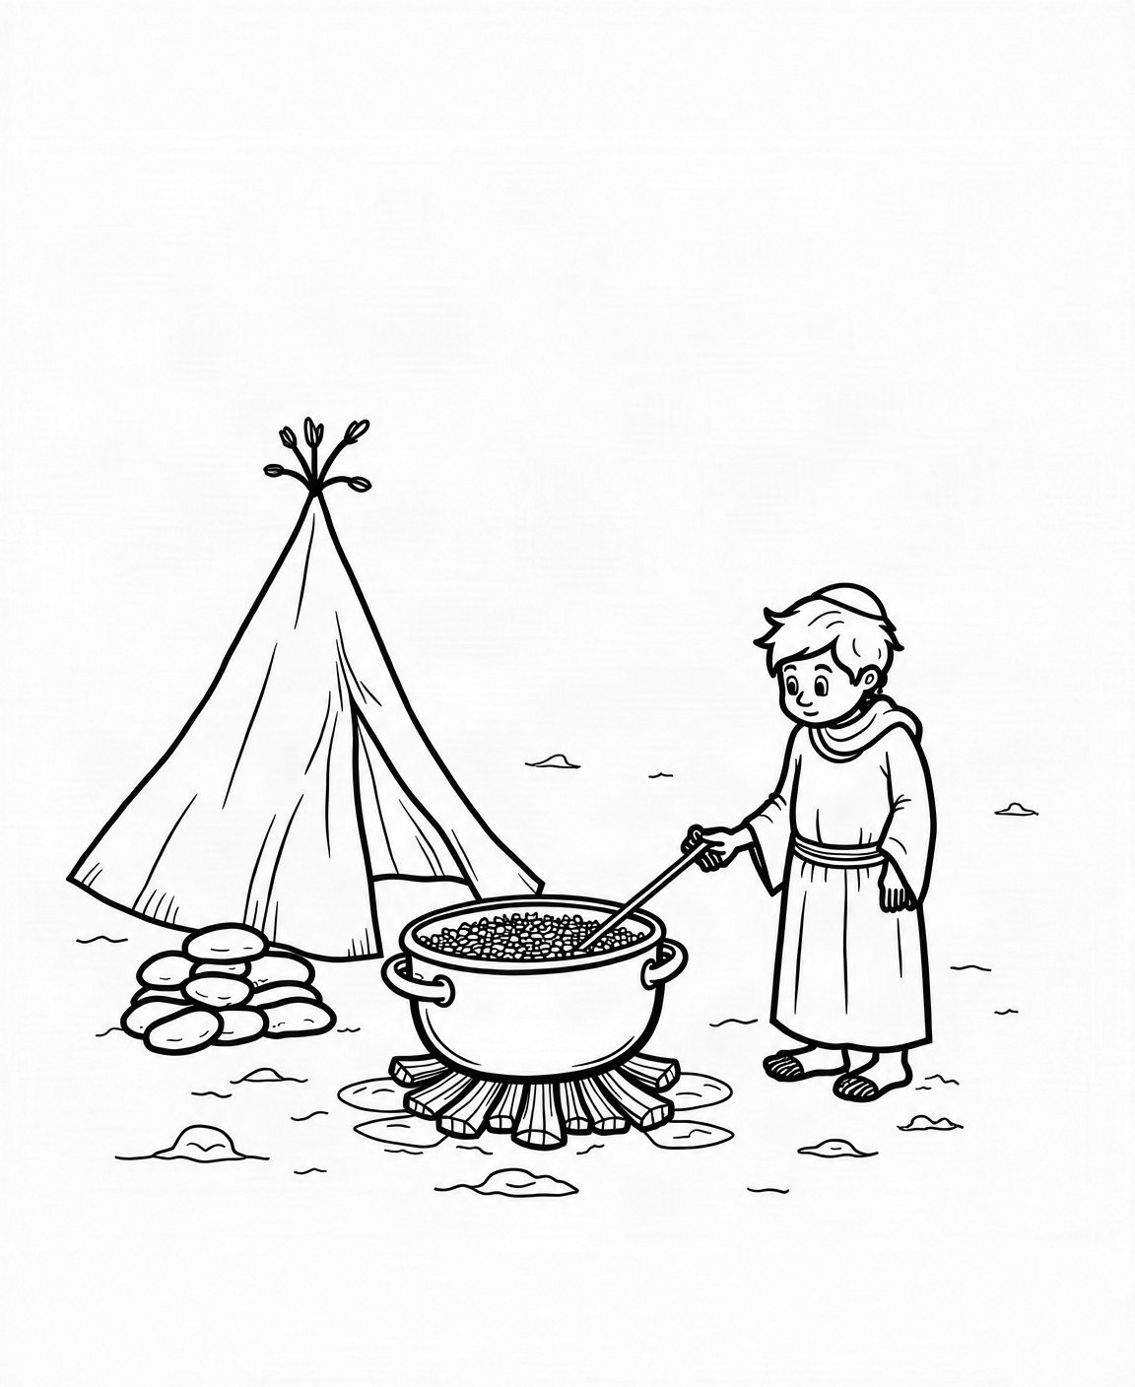

מְשִׂימָה 1 מָה אָהַב עֵשָׂו לַעֲשׂוֹת, וּמָה אָהַב יַעֲקֹב לַעֲשׂוֹת?

אֵיךְ הִצְלַחְתִּי? סַמְּנוּ: | מְצֻיָּן | טוֹב | קָשֶׁה לִי

↻ חֲזָרָה עַל פָּרָשׁוֹת חֵלֶק א'

מְשִׂימָה 1 אֵיזוֹ פָּרָשָׁה בַּתְּמוּנָה?
מִתְחוּ קַו מִשֵּׁם הַפָּרָשָׁה אֶל הַתְּמוּנָה הַמַּתְאִימָה לָהּ.
פָּרָשַׁת וַיֵּרָא | ● |  | ● | 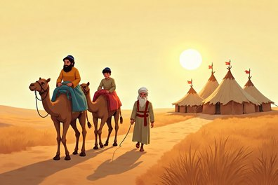
פָּרָשַׁת חַיֵּי שָׂרָה | ● |  | ● | 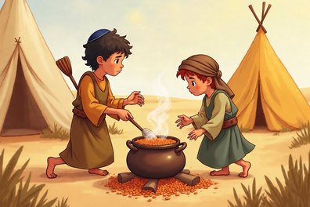
פָּרָשַׁת תּוֹלְדוֹת | ● |  | ● | 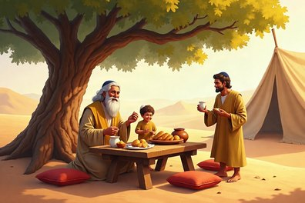

מְשִׂימָה 2 אֵיזוֹ מִדָּה לָמַדְנוּ?
מִתְחוּ קַו מִשֵּׁם הַפָּרָשָׁה אֶל הַמִּדָּה הַטּוֹבָה שֶׁלָּמַדְנוּ בָּהּ.
פָּרָשַׁת וַיֵּרָא | ● |  | ● | חֶסֶד וּנְתִינָה
פָּרָשַׁת חַיֵּי שָׂרָה | ● |  | ● | כִּבּוּד הוֹרִים
פָּרָשַׁת תּוֹלְדוֹת | ● |  | ● | הַכְנָסַת אוֹרְחִים

מְשִׂימָה 3 מָה אָהַבְתִּי בְּיוֹתֵר בַּפָּרָשׁוֹת? לָמָּה?

★
תְּעוּדַת סִיּוּם
לַתַּלְמִיד / לַתַּלְמִידָה: ________________________
סִיַּמְתָּ בְּהַצְלָחָה אֶת חֵלֶק א' שֶׁל חוֹבֶרֶת חֻמַּשׁ בְּרֵאשִׁית –
פָּרָשׁוֹת וַיֵּרָא, חַיֵּי שָׂרָה וְתּוֹלְדוֹת!
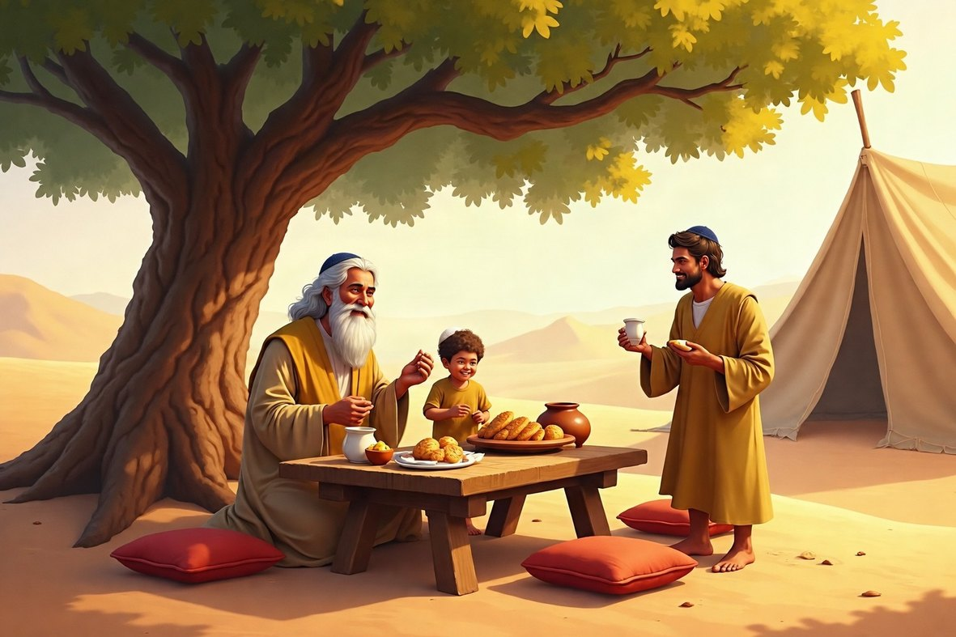
כָּל הַכָּבוֹד! מַמְשִׁיכִים לִלְמֹד וְלִגְדֹּל בַּתּוֹרָה וּבְמִדּוֹת טוֹבוֹת.
____________________  חֲתִימַת הַמּוֹרֶה | ____________________  תַּאֲרִיךְ

✂ דַּף גְּזִירָה – לְעַמּוּד 8 · סַדְּרוּ אֶת הַסִּפּוּר – פָּרָשַׁת וַיֵּרָא

מַדְפִּיסִים עַמּוּד זֶה בְּצַד אֶחָד בִּלְבַד · גּוֹזְרִים לְאֹרֶךְ הַקַּו הַמְּקֻוְקָו
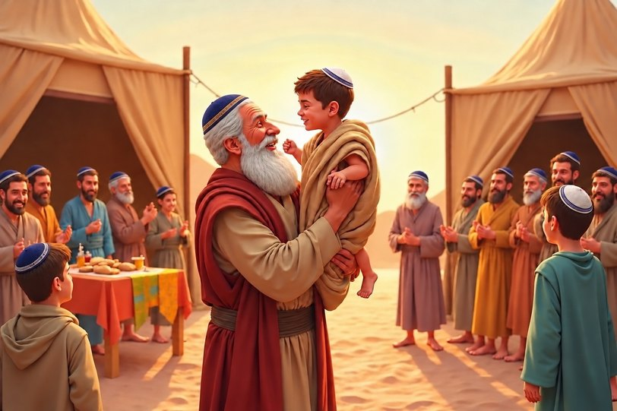 | 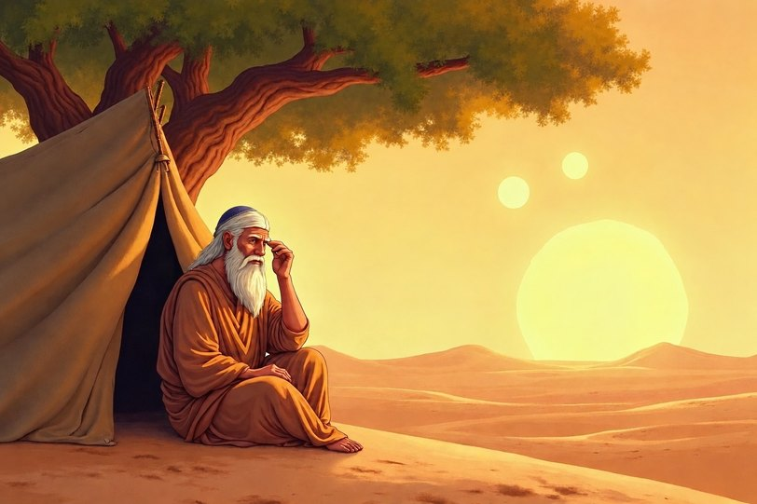
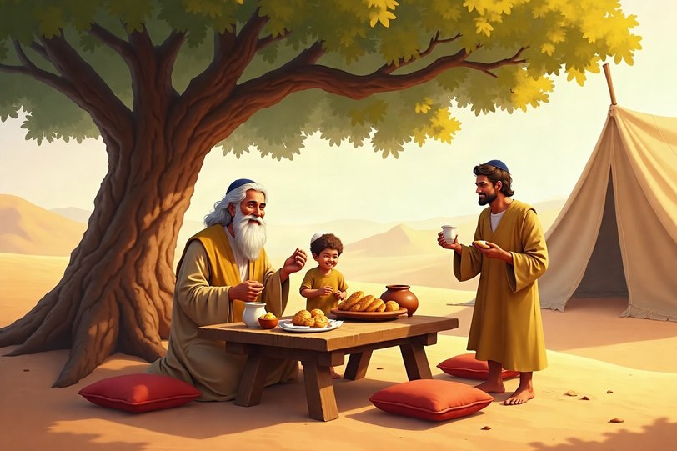 | ✂  פָּרָשַׁת וַיֵּרָא

✂ דַּף גְּזִירָה – לְעַמּוּד 9 · מְמַיְּנִים מַעֲשִׂים – פָּרָשַׁת וַיֵּרָא

מְקַבְּלִים אֶת הָאוֹרֵחַ בְּחִיּוּךְ | מְשַׂחֲקִים לְבַד וְלֹא מְשַׁתְּפִים אֶת הָאוֹרֵחַ
מַצִּיעִים לָאוֹרֵחַ כּוֹס מַיִם | לֹא אוֹמְרִים שָׁלוֹם לָאוֹרֵחַ
מְלַוִּים אֶת הָאוֹרֵחַ עַד הַדֶּלֶת | סוֹגְרִים אֶת הַדֶּלֶת בִּפְנֵי הָאוֹרֵחַ

✂ דַּף גְּזִירָה – לְעַמּוּד 14 · סַדְּרוּ אֶת הַסִּפּוּר – פָּרָשַׁת חַיֵּי שָׂרָה

מַדְפִּיסִים עַמּוּד זֶה בְּצַד אֶחָד בִּלְבַד · גּוֹזְרִים לְאֹרֶךְ הַקַּו הַמְּקֻוְקָו
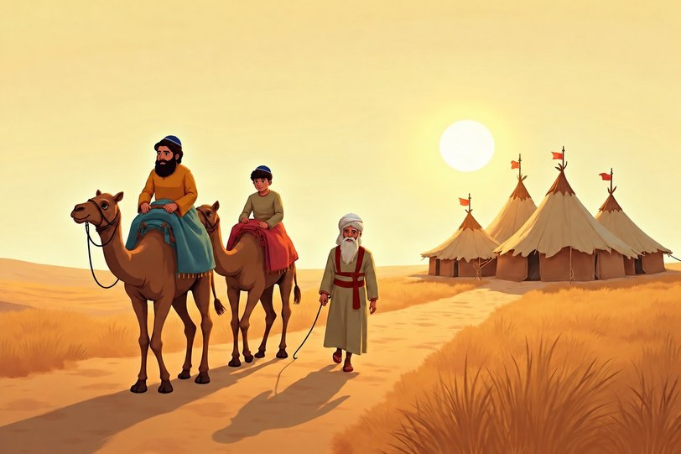 | 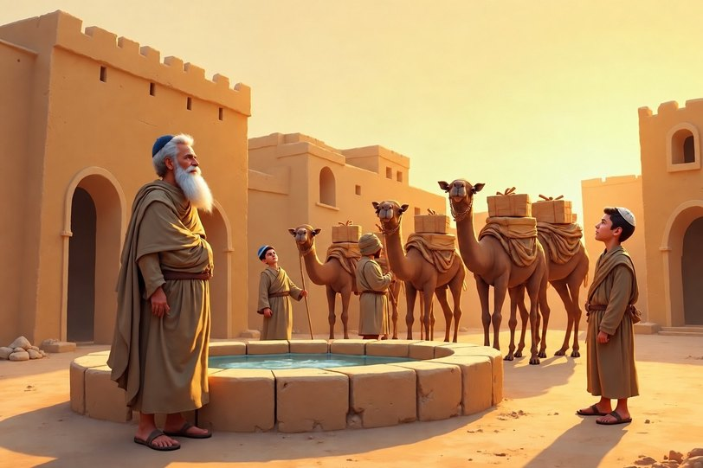
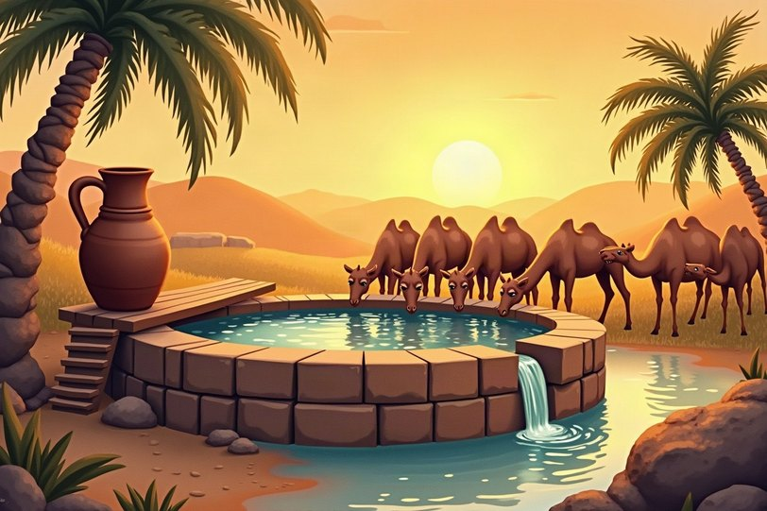 | ✂  פָּרָשַׁת חַיֵּי שָׂרָה

✂ דַּף גְּזִירָה – לְעַמּוּד 15 · מְמַיְּנִים מַעֲשִׂים – פָּרָשַׁת חַיֵּי שָׂרָה

נוֹתְנִים מַיִם לַכֶּלֶב הַצָּמֵא | צוֹחֲקִים עַל חָבֵר שֶׁנָּפַל
עוֹזְרִים לְחָבֵר לְהָרִים אֶת הַתִּיק | מַשְׁאִירִים אֶת הֶחָתוּל רָעֵב
מְשַׁתְּפִים חָבֵר בָּאֹכֶל | לֹא עוֹזְרִים לְחָבֵר שֶׁמְּבַקֵּשׁ עֶזְרָה

✂ דַּף גְּזִירָה – לְעַמּוּד 20 · סַדְּרוּ אֶת הַסִּפּוּר – פָּרָשַׁת תּוֹלְדוֹת

מַדְפִּיסִים עַמּוּד זֶה בְּצַד אֶחָד בִּלְבַד · גּוֹזְרִים לְאֹרֶךְ הַקַּו הַמְּקֻוְקָו
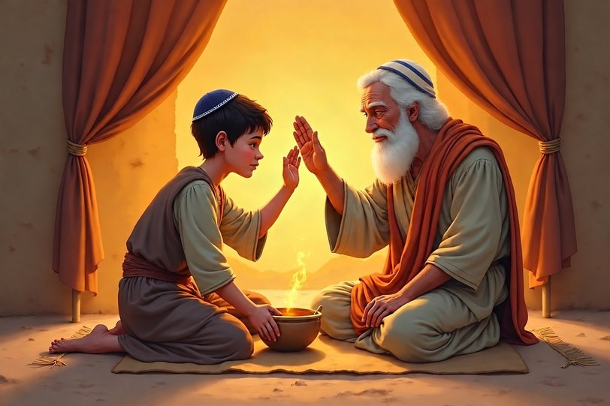 | 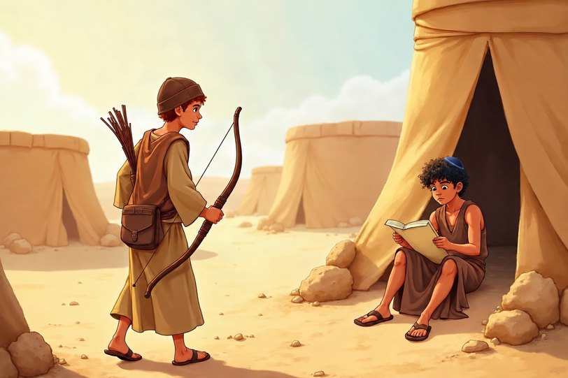
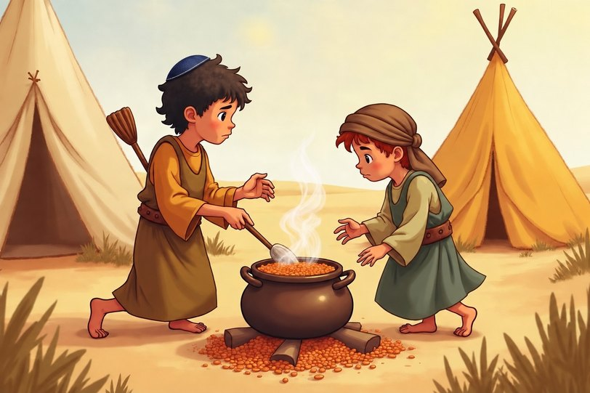 | ✂  פָּרָשַׁת תּוֹלְדוֹת

✂ דַּף גְּזִירָה – לְעַמּוּד 21 · מְמַיְּנִים מַעֲשִׂים – פָּרָשַׁת תּוֹלְדוֹת

עוֹזְרִים לְאִמָּא לְסַדֵּר אֶת הַבַּיִת | עוֹנִים לַהוֹרִים בְּחֻצְפָּה
מְבִיאִים לְאַבָּא כּוֹס מַיִם | לֹא שׁוֹמְעִים בְּקוֹל הַהוֹרִים
קָמִים כְּשֶׁסַּבָּא נִכְנָס | מַפְרִיעִים לַהוֹרִים כְּשֶׁהֵם מְדַבְּרִים

